Javashop B2c单店商城订单流程导图

一、在线支付订单流程导图  
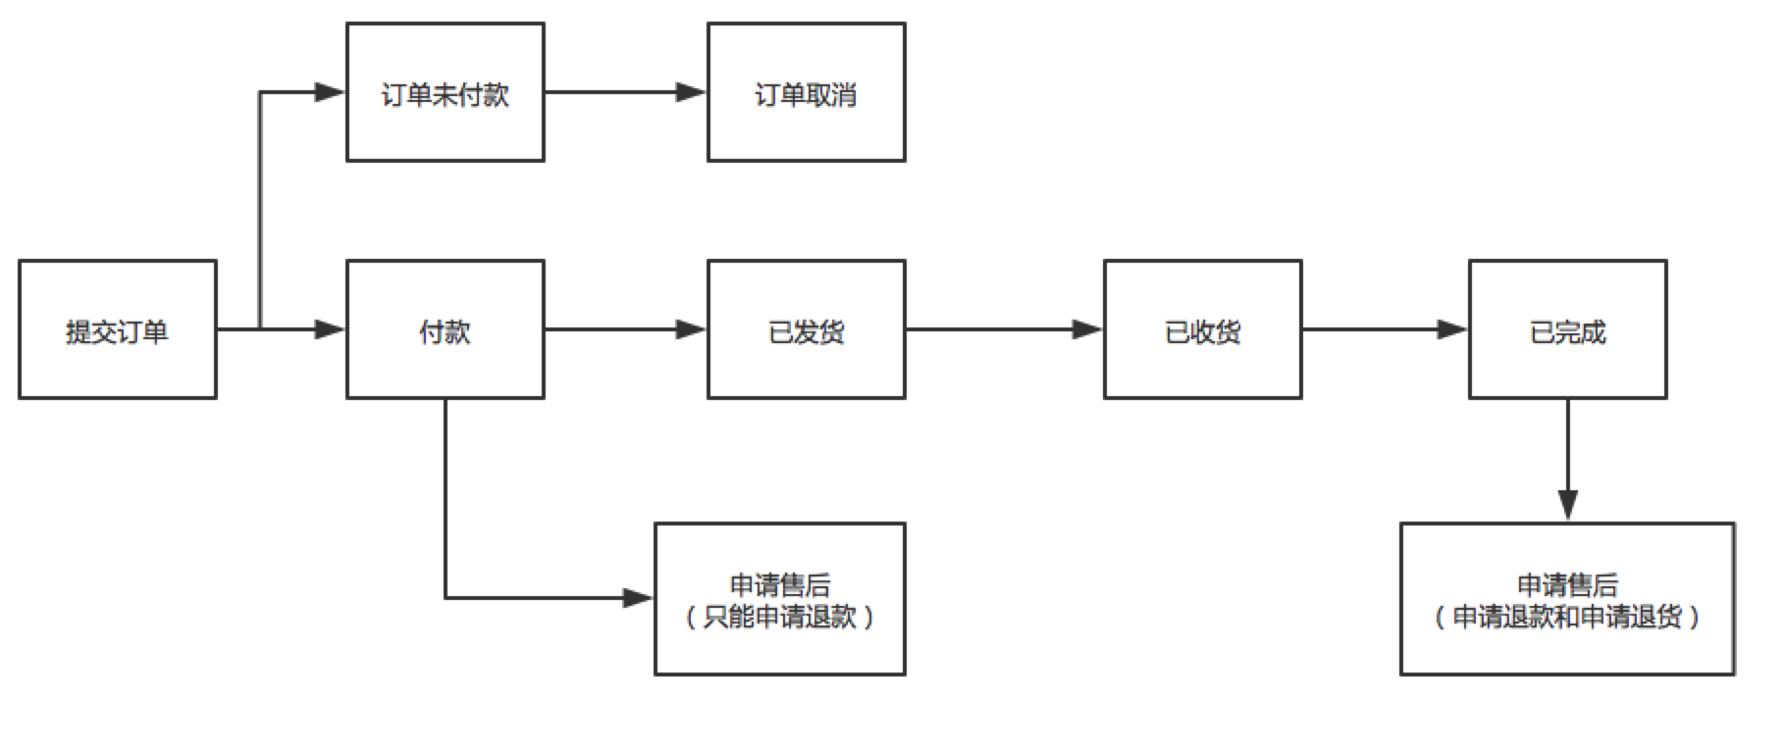

**在线支付订单流程，文字描述：**

1、提交订单：会员提交新订单到平台。

2、未付款订单：此订单会员未付款，会员可以取消订单，不需要平台审核。

3、已付款未发货订单：此订单会员已付款，但没有发货。会员可以申请售后（进入售后流程）。

4、已付款已发货订单：会员此时不能对订单做任何的操作，只可以查看物流信息，和确认收货的操作。

5、会员收货操作：

* + 没收到货：可以和快递员沟通。
  + 收到货：用户确认收到货操作后，订单的状态应变成已完成状态。
  + 超时自动收货：超出设定时间自动收货，订单的状态应变成已完成状态。

6、申请售后：以下时间超过期限后，不可以申请售后。

* 7天包退。例如：按下单时间，7天后此商品不可以申请退货。（后台应可以设置某些商品可以设定包退期限）。
* 15天包换。例如：按下单时间，15天后此商品不可以申请换货。（后台应可以设置某些商品可以设定包换期限）。
* 一年保修。例如：按下单时间，1年后此商品不可以申请返修（后台应可以设置某些商品可以设定保修期限）。
* 也可以设置某些商品不支持退换货。

二、货到付款订单流程导图

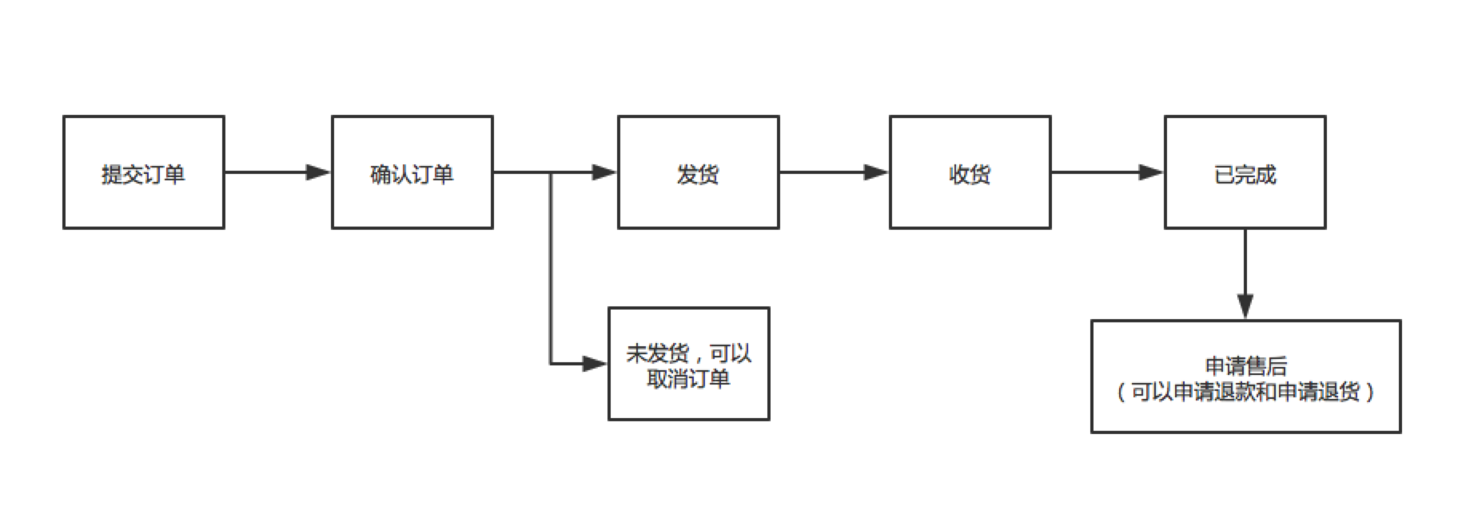

**货到付款订单流程文字描述：**

1. 提交订单：会员提交新订单到平台。

2、已确认未发货订单：会员可以进行取消订单的操作，不需要平台审核。

3、已确认已发货订单：会员此时不能对订单做任何的操作，只可以查看物流信息，和确认收货的操作。

4、收货操作：

* + 没收到货：可以和快递员沟通。
  + 拒收：平台客服取消订单。
  + 收到货：确认收到货后，订单的状态应变成已完成状态。（真实情况：快递员会和收货人先收货款，然后把货交给收货人）。
  + 超时自动收货：超出设定时间自动收货，订单的状态应变成已完成状态。

5、申请售后：以下时间超过期限后，不可以申请售后。

* 7天包退。例如：按下单时间，7天后此商品不可以申请退货。（后台应可以设置某些商品可以设定包退期限）。
* 15天包换。例如：按下单时间，15天后此商品不可以申请换货。（后台应可以设置某些商品可以设定包换期限）。
* 一年保修。例如：按下单时间，1年后此商品不可以申请返修（后台应可以设置某些商品可以设定保修期限）。
* 也可以设置某些商品不支持退换货。